marzec, materiał prasowy
Pierwsza zasada briefu marketingowego: Jeśli nie wiesz czego chcesz, to dostaniesz to czego nie potrzebujesz

O sztuce tworzenia skutecznego briefu i 5. najczęstszych błędach marketerów

Brief to słowo klucz, które w wyszukiwarce Google pojawia się nawet 12 tys. razy miesięcznie. Według Joe Talcotta, byłego dyrektora ds. globalnego marketingu McDonald’s, jest on najważniejszym narzędziem w arsenale kreatywnego marketera, a jednocześnie najprostszym i najbardziej fundamentalnym. Tymczasem według badania przeprowadzonego na ponad 250 członkach kadry kierowniczej z różnych agencji wynika, że nawet 30 proc. czasu ich pracowników jest marnowane z powodu złej komunikacji z klientem. Nie mówiąc o wysokich kosztach związanych ze złym briefingiem, które ponoszą zleceniodawcy. Z kolei według raportu ANA z 2019 mniej niż 3 na 10 badanych uważa, że obecny poziom zaufania pomiędzy marketerami po stronie klienta a agencjami jest wysoki. Z czego wynika tak mały odsetek, a także jakie błędy najczęściej popełniają marketerzy przy tworzeniu briefu?

Brief marketingowy – czym jest?

Według Encyklopedii Zarządzania brief jest syntetycznie przygotowanym dokumentem, w którym marketer spisuje oczekiwania wobec kampanii, podaje podstawowe informacje o marce, cele i oczekiwania, jakie mają być zrealizowane, a także inne niezbędne wskazówki, jak np. dostępny budżet czy otoczenie konkurencyjne marki. Gdybyśmy mieli w jednym zdaniu zdefiniować czym jest brief, to niewątpliwie byłby to po prostu zbiór oczekiwań klienta wobec agencji, będący jednocześnie stymulacją dla agencji, a także skupiający się na rezultatach jakie ma ona dostarczyć.

- Brief marketingowy to nic innego jak jasno sformułowane oczekiwania i pewnego rodzaju drogowskaz dla agencji. Jego podstawowym celem jest przedstawienie w sposób prosty i przejrzysty, ale jednocześnie wyczerpujący oczekiwań, celów i wytycznych dla danego zleceniobiorcy. Dobry brief marketingowy jest inwestycją, a sztuka jego tworzenia jest paradoksalnie jedną z najcenniejszych umiejętności, która pozwala uniknąć m.in. strat finansowych i czasowych po obu stronach procesu przetargowego. I tutaj zaczyna się największe wyzwanie. Marketerzy chcą jak najefektywniej zarządzać swoim budżetem, a jednocześnie ponoszą dotkliwe straty przez błędy na etapie tworzenia briefu, które często popełniają całkowicie nieświadomie. Widząc w tym obszarze lukę rynkową, stworzyliśmy platformę pozwalającą usprawnić proces przygotowania takiego dokumentu oraz jednocześnie umożliwiającą zapraszanie agencji reklamowych do udziału w przetargu, wybierając tylko te najlepiej dopasowane do specyfiki danego briefu, w oparciu o bazę blisko 450 agencji znajdujących się w serwisie. – mówi Marcin Chyliński, Founder & Co-owner, brief4U.com

Na dobrym briefie korzysta marketer i agencja

Jeśli nie znasz pytania, to szansa, że odpowiesz na nie poprawnie jest niewielka – to prosta zasada, która również definiuje dobry brief, a jednocześnie formułuje problem, który tak często się pojawia na linii marketer-agencja. Odpowiednio wypełniony dokument nie pozostawia marginesu błędu, oszczędza czas i pieniądze oraz znacznie ułatwia komunikację pomiędzy stronami. Na skrupulatnie przygotowanym briefie skorzysta, zarówno marketer jak i agencja.

– Elementy tego dokumentu możemy porównać do fundamentów budynku. Mocne podstawy gwarantują, że budynek się nie zawali, nawet jeśli dach będzie uszkodzony to dom nadal będzie stał na swoim miejscu. W przypadku briefu – jeśli dobrze przygotujemy agencję do zrealizowania kampanii, to nie musi być ona najlepszą na rynku, żeby kampania została przeprowadzona z powodzeniem, a pieniądze wydane dobrze. Jeśli natomiast odwrócimy sytuację i nie zadbamy o kompletny i przemyślany brief – to nawet najlepsza agencja może nie spełnić naszych oczekiwań, bo po prostu nie będzie wiedziała jakie one są. Dlatego jednym z kluczowych pytań, na które powinien odpowiadać brief jest „po co?”. – dodaje Marcin Chyliński.

Brief reklamowy, brief kreatywny czy dla agencji PR-owej?

Brief może przyjmować różny charakter i rodzaj, w zależności od branży, w której działamy, specyfiki tzw. bariery na marce jaką chcemy zaadresować, czy etapu rozwoju na jakim znajduje się nasza marka. Jednym z częściej stosowanych jest brief kreatywny. Celem takiego dokumentu, jak sama nazwa wskazuje, jest stymulacja agencji do pracy twórczej, stąd w takim dokumencie kluczowe będzie dokładne przedstawienie grupy docelowej, do której chcemy kierować przekaz, zdefiniowanie problemu, który chcemy zaadresować, ale jednocześnie ograniczenie ilości danych i cyfr, które nie wnoszą nic twórczego w pracę zespołu kreatywnego. Jeśli natomiast chcemy zlecić kampanię promocyjną w mediach o szerokim zasięgu, przygotowujemy brief mediowy. Gdy zależy nam na zrealizowaniu kampanii reklamowej, wówczas opracowujemy brief reklamowy. Najbardziej złożonym dokumentem jest brief strategiczny, który w sposób całościowy wizualizuje koncepcję kampanii.

5 grzechów głównych marketerów przy tworzeniu briefu

Według raportu ANA z 2019 tylko niecałe 30 proc. badanych wskazało, że obecny poziom zaufania pomiędzy marketerami po stronie klienta a agencjami reklamowymi jest wysoki. Ponad połowa uważa, że jest średni, a blisko 17 proc. określiło to zaufanie jako niskie. Dodatkowo obie strony wskazują, że na wzrost zaufania ma wpływ przede wszystkim przejrzystość działań, czyli m.in. dobra komunikacja. Problem na linii marketer-agencja jest widoczny, a źródłem nieporozumień często jest wspomniany brief. Jakie najczęstsze błędy popełniają marketerzy przy ich tworzeniu?

- Brak lub błędnie sformułowany problem biznesowy – często zdarza się, że marketerzy przygotowują kompletne i zawierające wiele szczegółowych informacji briefy, ale na etapie określania problemu biznesowego definiują go błędnie lub co gorsza, pomijają ten element. To niemal od razu skazuje kampanię na niepowodzenie. Wyznaczenie problemu biznesowego powinno być jednym z kluczowych elementów briefu.

- Nieprecyzyjne określenie grupy docelowej – to strzał w przysłowiową stopę. Dlaczego? To dzięki sprecyzowanej grupie odbiorców – ich profilu demograficznym, a często również psychograficznym, jesteśmy w stanie dopasować produkt do ich oczekiwań i tym samym stać się pionierem na rynku w danej branży. Zignorowanie tego punktu w swoim briefie to ślepe dążenie do celu, które możemy przypłacić znacznie większymi kosztami kampanii, i zmarnowanym czasem, osiągając mierne rezultaty.

- Mniej znaczy więcej – jak tłumaczy Talcott, niektórzy dyrektorzy kreatywni wywieszają briefy na tablicy ogłoszeń, a zespoły kreatywne wybierają te, nad którymi najbardziej chcą pracować, pozostawiając pozostałe do przydzielenia w późniejszym terminie. Im lepszy jest brief, tym lepsze talenty nad nim pracują: to motywujące, bo zespoły kreatywne zazwyczaj chcą po prostu wykonać świetną pracę. Jeśli brief ma 25 stron, nie będą nim zainteresowani. Warto więc wyważyć informacje, które chcemy zawrzeć tak, żeby brief był syntetyczny, ale wyczerpujący.

- Spójna całość – za dużo informacji, zbyt ogólne treści, niesprecyzowana grupa docelowa i zła hierarchia celów – to tylko kilka czynników, które powodują, że brief marketingowy jest nieczytelny i niespójny dla agencji, która na jego podstawie podejmie działania w celu promocji produktu czy usługi. Przy uporządkowaniu chaotycznych myśli pomoże stworzenie listy priorytetów lub platformy technologicznej, która w sposób intuicyjny przeprowadzi nas przez cały proces tworzenia briefu.

- Dobrze wypełniony brief marketingowy to umiejętna selekcja najważniejszych i najpotrzebniejszych informacji, które tworząc spójną, logiczną całość będą potrzebne do skutecznej realizacji działań agencji marketingowej. Rozmawiając z marketerami, którzy korzystają z naszej platformy wiemy, że uzyskanie tego złotego środka jest sporym wyzwaniem, ale korzyści z wykonanej pracy są niewspółmierne. Ponadto, mając do dyspozycji dostęp do dużej bazy różnorodnych usługodawców, mogą dobierać sprawdzone podmioty na bazie ich kompetencji. To niweluje ryzyko trafienia na niekompetentną agencję, nieposiadającą umiejętności i zasobów do pracy nad danym projektem, która w efekcie zrealizuje kampanię znacznie odbiegającą od pierwotnych założeń - mówi Marcin Chyliński.

- Kopiuj, wklej – powielanie briefów, brak kreatywności i pomysłów to przepis na katastrofę. Aby odnieść sukces i wyróżnić się na tle konkurencji warto zwrócić uwagę na oryginalność swoich projektów, które będą dostosowane do nowych trendów i realiów, czego efektem będzie większe zainteresowanie potencjalnych konsumentów.

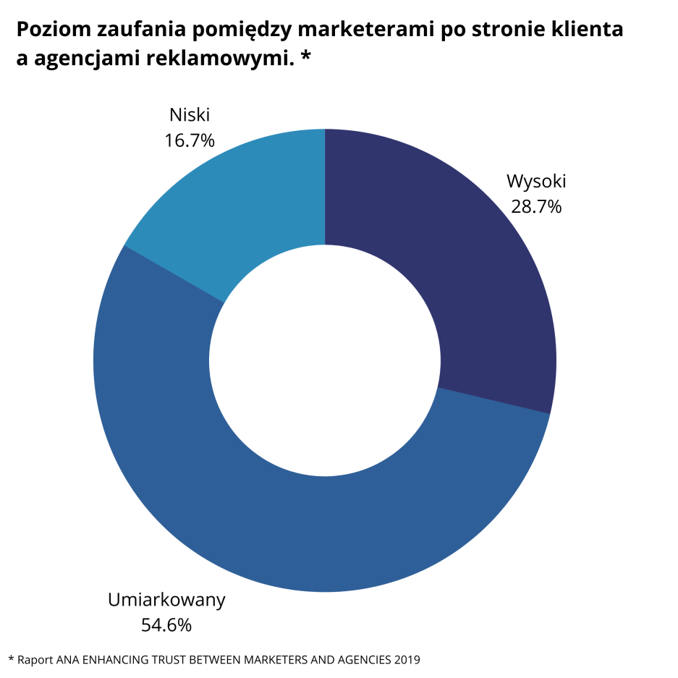

„Gdybym miał sześć godzin na ścięcie drzewa, pierwsze cztery spędziłbym na ostrzeniu siekiery.” – Abraham Lincoln

Kluczem do sukcesu jest podejście do projektu jakim jest brief. Zadbanie o to, by był prosty, spójny, ciekawy i wyczerpujący, inspirujący do twórczej pracy, ale jednocześnie przejrzysty. Dobrze zdefiniowane cele i ich hierarchia, dobre kryteria oceny, dobry insight, precyzyjne określenie grupy odbiorców, oryginalność i otwarta głowa, a także przede wszystkim odpowiednia ilość czasu poświęcona na tym etapie, gwarantuje powodzenie kampanii, dobrą usługę agencji i co najważniejsze zadowolenie konsumenta.

Więcej informacji:

Pamela Tomicka
p.tomicka@lightscape.pl
tel. 601 918 306

Źródło, Google Keyword Planner, 2020/2021, Polska
https://adage.com/node/1334216/printable/print
Enhancing trust between marketers and agency, ANA Report, 2019
Enhancing trust between marketers and agency, ANA Report, 2019

